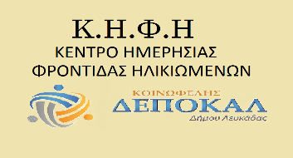

ΔΕΛΤΙΟ ΤΥΠΟΥ
ΚΗΦΗ ΚΑΡΥΑΣ ΔΕΠΟΚΑΛ ΔΗΜΟΥ ΛΕΥΚΑΔΑΣ

Την Πέμπτη 17/8/2023 πραγματοποιήθηκε στο χώρο του ΚΗΦΗ ενημερωτική δράση με θέμα: Φιλικός τρόπος ζωής για τον εγκέφαλο ‘’θα σου πω μια ιστορία…’’
Στόχος της δράσης ήταν η εκπαίδευση προσωπικού και ηλικιωμένων στην αντιμετώπιση της άνοιας ,επιδημιολογικά στοιχεία, επιπολασμός άνοιας , πρόληψη ,φιλικός τρόπος ζωής για τον εγκέφαλο μέσα από την αφήγηση μιας ιστορίας. Μετά την ομιλία ακολούθησαν ασκήσεις ενδυνάμωσης του μυαλού. Ευχαριστούμε θερμά την ομιλήτρια κ ‘Ελσα Πασχαλίδου(ψυχολόγο)για τις πολύτιμες πληροφορίες που μας έδωσε.
